新型コロナウイルス感染症発生時における業務継続計画 （介護サービス類型：居宅介護支援事業所）

法人名 | 板診会 | 種別 | 居宅介護支援
代表者 | ○○ ○○ | 管理者 | ○○ ○○
所在地 | 板橋区○○1-2-3 | 電話番号 | 03-1234-5678

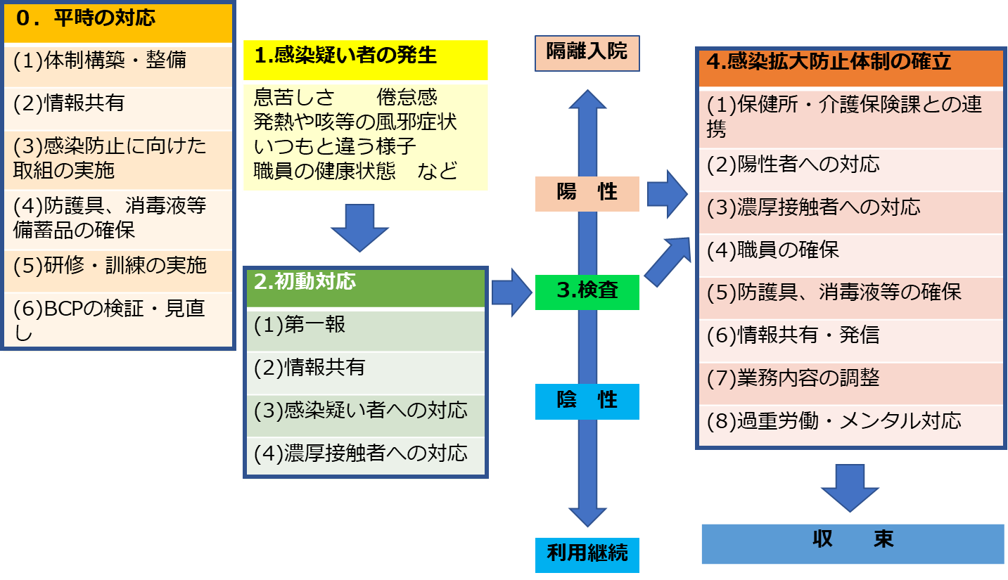
（出典：ガイドラインp.25を一部修正）

※本ひな形における各項目は、別途お示しする「介護施設・事業所における新型コロナウイルス感染症発生時の業務継続ガイドライン」３－４に対応しています。本ひな形は、各施設・事業所のサービス類型、特徴等に応じ、適宜改変して活用いただくことを想定しています。

令和5年1月
新型コロナウイルス感染症発生時における業務継続計画

板診会
居宅介護支援事業所△△

第Ⅰ章 総則

１ 目的
本計画は、新型コロナウイルス感染症の感染者（感染疑いを含む）が事業所内で発生した場合においても、サービス提供を継続するために当事業所の実施すべき事項を定めるとともに、平時から円滑に実行できるよう準備すべき事項を定める。

２ 基本方針
本計画に関する基本方針を以下のとおりとする。

- 利用者の安全確保 | 利用者は重症化リスクが高く、集団感染が発生した場合、深刻な被害が生じるおそれがあることに留意して感染拡大防止に努める。
- サービスの継続 | 利用者の健康・身体・生命を守る機能を維持する。
- 職員の  安全確保 | 職員の生命や生活を維持しつつ、感染拡大防止に努める。

３ 主管部門
本計画の主管部門は、感染対策委員会とする。

第Ⅱ章 平時からの備え

対応主体の決定、計画のメンテナンス・周知と、感染疑い事例発生の緊急時対応を見据えた事前準備を、下記の体制で実施する。

１ 対応主体
平時については、感染対策委員会が事業所内の感染対策について責任をもち、事業所長の統括のもと、関係部門が一丸となって対応する。
役割 | 担当者 | 代行者
全体統括（管理者） | ○○ ○○ | △△ △△
利用者担当（サ責等） | ＡＡ ＡＡ | ＢＢ ＢＢ
職員担当（管理者等） | ＣＣ ＣＣ | ＤＤ ＤＤ
物資担当（事務職員等） | ＥＥ ＥＥ | ＦＦ ＦＦ
対外交渉・情報収集（管理者等） | ＧＧ ＧＧ | ＨＨ ＨＨ
研修・訓練担当（感染対策委員会） | ＩＩ ＩＩ | ＪＪ ＪＪ

２ 対応事項
対応事項は以下のとおり。

項目 | 対応事項 | 関係様式
（１）体制構築・整備 | 全体を統括する責任者・代行者を選定  - 意思決定者、担当者の決定  平時における業務継続計画の推進体制は、様式1＿推進体制の構成メンバー（平時）に示すとおりである。  各担当者は、常に自分の役割を遂行する。事情により、役割を遂行できない場合は、代行者に代行を依頼する。代行者に決まっている人は主担当者が役割を遂行できない状況にある場合には、主担当者に替わって役割を遂行する。  - 新型コロナウイルス感染症対策全般についてルールの策定  PCRの検査結果がでるまでの間に感染対策を早期に開始できるよう、あらかじめ濃厚接触者の基準を決めておく、持病や家族構成等を考慮し、濃厚接触者に対応する職員の意思確認をしておく等、事業所におけるルールを定める。 | 様式1  区作成フローチャート
（２）情報共有 | - 事業所内・法人内での情報共有  事業所内，法人内で速やかに状況共有ができるよう情報共有ツールとして○○（独自システム，メール，SNS等）を利用して，常に最新情報を共有できるようにした。  - 自治体（指定権者・保健所）との連絡リストの作成  自治体への報告のため，連絡先リストを作成して，○○（メール，電話等）で連絡できるようにした。  - 委託事業者及び外部支援者等への情報提供リストの作成  委託業者等との情報共有のために連絡先リストを作成して，○○（メール，電話等）で連絡できるようにした。 | 様式2
（３）感染防止に向けた取組の実施 | 必要な情報収集と感染防止に向けた取組の実施  - 職員及び事業所内出入り者の体調管理  - 職員は出勤時に体温を計るとともに、健康状態を体温・体調チェックリスト（個人用）に記入し、職員の健康状態に関して職員担当に報告する。（様式3_職員、利用者体温・体調チェックリスト (個人用））。  - 職員担当は、職員の体調が優れないときは、出勤禁止とし、医療機関を受診するよう助言する。仕事中に体調不良を感じたら、職員担当に報告し、職場を離れる。  - 事業所内出入り者には、マスク着用のうえ、入り口において体温測定、手指消毒してもらう。結果を様式8＿来所者立ち入り時体温チェックリストに記入する。  （様式8＿来所者立ち入り時体温チェックリスト）  - ワクチン接種者についても、①②③の対応を原則とする。  - 利用者の体調管理  利用者は、介護サービス利用時に毎回検温し、異常があれば利用者担当に報告する。（様式3_職員、利用者体温・体調チェックリスト (個人用））  - 新型コロナウイルス感染症に関する最新情報（感染状況、政府や自治体の動向等）の収集  管理者等は、毎日定時に情報共有を行う。（職員・利用者の体調不良者の有無、その他関連事項）  ＜情報入手先リスト＞  - 基本的な感染症対策の徹底  1. 感染対策委員会は、職員が利用者宅を訪問する際には、基本的な感染症対策として、次の5つを実施できるよう職員を教育し、定期的に確認する。また、訪問介護事業所、通所事業所等にも同様の対策を実施するようお願いする。  今後新型コロナウイルス感染症の知見が増えることにより、適宜対策の見直しを行うものとする。  - 手洗い・手指の消毒  ・出退勤時、利用者ごと、ケアごと、防護具の着脱前後などには必ず手洗い・手指の消毒を行う。  - マスクの着用  ・職員は、勤務中はサージカルマスクを着用する。マスクは正しく着用する。マスクの表面は触らない。  ・利用者にも、マスクの着用をお願いする。  - 防護具の着用  ・利用者にケアを行う場合には、マスクに加えエプロン、手袋を着用する。  ・食事介助、口腔ケアなど飛沫の飛ぶケアを行う場合はアイシールドも併せて装着する。  ・入浴介助を行う場合はマスクをし、介護上支障がなければアイシールドも着用する。  - 換気  【居宅】  ・職員は訪問時に、部屋の十分な換気を行う。または、常時5～10cm程度窓や扉を開けておく。換気をする際には、空気の流れをつくるために、部屋の対角線上のドアや窓を開けることが望ましい。  【事業所】  ・職員担当は部屋の十分な換気を行う。または、常時5～10cm ほど窓や扉を開けておく。換気をする際には、空気の流れをつくるために、部屋の対角線上のドアや窓を開けることが望ましい。  ・外気の取り込みができるエアコンを稼働させる。  - 環境清掃と消毒  【居宅】  ・居宅内の職員が触れた場所（部屋のドアノブ・照明のスイッチ・洗面台・トイレのレバー等）は消毒する。消毒は、60％以上の消毒用エタノールでスプレーや噴霧ではなく、拭き取りで行う。  【事業所】  ・事務所内の職員がよく触れる場所（部屋のドアノブ・照明のスイッチ・洗面台・トイレのレバー等）は時間を決めて消毒する。消毒は、スプレーや噴霧ではなく、拭き取りで行う。  ・60％以上の消毒用エタノールで1日1回、ドアノブ、テーブル、てすり、スイッチなど、手のよく触れるところを拭き掃除する。  - 組織変更・人事異動・連絡先変更等の反映  様式5＿（部署ごと）職員緊急連絡網に職員への緊急連絡方法を記入する。電話だけでなくメールやSNSも活用する。 | (参考)様式8  様式5
  厚生労働省 | 新型コロナウイルス感染症について  https://www.mhlw.go.jp/stf/seisakunitsuite/bunya/  0000164708_00001.html
  厚生労働省 | 介護事業所等における新型コロナウイルス感染症への対応等について  https://www.mhlw.go.jp/stf/seisakunitsuite/bunya/  0000121431_00089.html
  東京都 | 都内の最新感染動向：新型コロナウイルス感染症対策サイト  https://stopcovid19.metro.tokyo.lg.jp/
  東京都 | 新型コロナウイルス感染症 高齢者施設向け情報集  https://www.fukushihoken.metro.tokyo.lg.jp/kourei/  shisetu/covid19taisaku.html
  東京都 | 【動画・教材】高齢者施設における新型コロナウイルス感染症予防  https://www.fukushihoken.metro.tokyo.lg.jp/kourei/  shisetu/covid19douga.html
  東京都 | 感染症予防チェックリスト（学校及び社会福祉施設）  https://www.fukushihoken.metro.tokyo.lg.jp/iryo/  kansen/chetukurisuto.html
  板橋区 | 新型コロナウイルス感染症について  https://www.city.itabashi.tokyo.jp/kenko/  kansensho/mers/index.html
  板橋区 | 区内発生状況  https://www.city.itabashi.tokyo.jp/kenko/  kansensho/mers/1030976/index.html
  新聞 | －
（４）防護具、消毒液等備蓄品の確保 | - 保管先・在庫量の確認、備蓄  - 物資担当は、防護具や消毒液等の必要量・在庫量・保管場所等を様式6＿備蓄品リストに明記するとともに職員に周知する。  - 1日の使用量を計算し、何日分予備が必要か保管場所の広さも含め検討する。  - 物資担当は、各備蓄品について、備蓄量が発注点在庫量を下回ったら発注する。 | 様式6  様式2
（５）研修・訓練の実施 | 定期的に以下の研修・訓練等を実施、BCPの見直し、年2回実施する感染症対策研修会を有効に活用する。  - 業務継続計画（BCP）を関係者で共有  - 業務継続計画（BCP）の内容に関する研修  - 業務継続計画（BCP）の内容に沿った訓練（シミュレーション）  ＜研修・訓練の例（BCPの内容に沿った訓練を含む）＞  ・対象者：新規採用者、全職員、職種ごと等  ・内容：BCPの概念などのレクチャー、感染対策の基本的な事項（防護具の着脱、手洗い、手指衛生）等  （出典：介護施設・事業所における新型コロナウイルス感染症発生時の業務継続計画（BCP）作成のポイント －訪問系－ p.11）  以下、「BCP作成のポイント －訪問系－」と略す
（６）BCPの検証・見直し | - 最新の動向や訓練等で洗い出された課題をBCPに反映  - BCPの見直しに際しては、最新の動向や訓練等で洗い出された課題をBCPに反映させる。  - 業務継続計画の統括管理責任者である事業所長は、事務局（総務部）の協力を得て、年1回BCPの検証・見直しを行う。

第Ⅲ章 感染疑い者が発生した場合の対応

医師が新型コロナウイルス感染の疑いがあると判断した際の初動対応について、迅速な対応ができるよう準備しておく。

１ 対応主体
事業所長○○の統括のもと、以下の役割を担う者が各担当業務を遂行する。
役割 | 担当者 | 代行者
全体統括（管理者） | ○○ ○○ | △△ △△
医療機関、受診・相談センターへの連絡、その他情報収集（管理者等） | ＡＡ ＡＡ | ＢＢ ＢＢ
利用者・家族等への情報提供（サ責等） | ＣＣ ＣＣ | ＤＤ ＤＤ
感染拡大防止対策に関する統括（感染症対策委員長等） | ＥＥ ＥＥ | ＦＦ ＦＦ
利用者担当（サ責等） | ＧＧ ＧＧ | ＨＨ ＨＨ
職員担当（管理者等） | ＩＩ ＩＩ | ＪＪ ＪＪ
物資担当（事務職員等） | ＫＫ ＫＫ | ＬＬ ＬＬ

２ 対応事項
対応事項は以下のとおり。
項目 | 対応事項 | 関係様式
（１）第一報 | 【利用者】  - 家族が利用者の感染を疑い、PCR検査のため受診させた旨報告があった場合、＜感染（疑い）者発生時の報告・情報共有先＞に従い、利用者担当が第一報を管理者に速やかに連絡する。  - 職員や訪問介護事業者が訪問時に利用者の異変を発見した場合、或いは通所事業所において異変が発見された場合には、居宅介護事業所へ第一報を速やかに連絡してもらい、利用担当者は家族へ利用者を受診させるよう依頼する。家族が対応できない場合は、管理者と相談し、利用担当者が受診させる。  - 家族等から検査結果を報告してもらい、検査結果が陽性であれば、管理者が保健所等へ連絡する。  【職員】  職員に感染疑い者が発生した場合は、＜感染（疑い）者発生時の報告・情報共有先＞に従い、職員担当が第一報を管理者に速やかに連絡する。 | 様式2
（２）情報共有 | □ 事業所内・法人内での情報共有  事業所内，法人内で速やかに状況共有ができるよう情報共有ツールとして○○（独自システム，メール，SNS等）を利用して，常に最新情報を共有できるようにする。  □ 自治体（指定権者・保健所）への情報共有  自治体への報告のため，連絡先リストを基に、○○（メール、電話等）で連絡できるようにする。  - 委託事業者及び外部支援者等への情報提供  委託業者等との情報共有のために連絡先リストを基に、○○（メール、電話等）で連絡できるようにする。  ＜感染（疑い）者発生時の報告・情報共有先の例＞  （出典：ガイドラインp.9）  ＜連絡先、連絡担当者、連絡手順・連絡方法等の例＞  （出典：BCP作成のポイント －訪問系－ p.16）
（３）感染疑い者への対応 | 【利用者】  - 具（PPE）の準備  職員が感染疑いのある利用者をケアする際には、サージカルマスク、長袖エプロン、手袋、アイシールド、手指消毒液を持参し、利用者宅に入室する前に防護具（PPE）を装着する。ケア終了後は玄関等で脱ぎ、ビニール袋にいれ持ち帰る。  - 担当職員の決定  感染疑いのある利用者宅を訪問する職員を可能な限り限定する。  - ケアの実施内容・実施方法の確認  - 訪問介護等の必要性を再検討のうえ、訪問介護事業所等に連絡する。生活に必要な食事介助、排泄介助等のサービスを提供し、短時間で退出できるようにサービス内容を見直す。  - 居宅において、訪問介護者の手洗い、換気を行う環境が整備されるよう、利用者及びその家族に理解と協力を事業所長から依頼する。  濃厚接触者に対する個別ケア等の実施に当たっての留意点  （出典：介護現場における感染対策の手引き第1版 p.112）  【職 員】  - 有症状者の職員は出勤禁止とし、受診しPCR検査を受ける。  - 職員が有症状者となった場合は、有症状の職員が担当する利用者を他の職員で分担することを検討する。  - 検査結果が陰性であれば、対応を解除する。陽性であれば、管理者等が保健所へ連絡し、対策を継続する。 | 様式4  区フローチャート
  (ⅰ)食事の介助等
  ・食事前に利用者に対し、（液体）石けんと流水による手洗い等を実施
  ・食事は使い捨て容器を使用するか、自動食器洗浄器の使用、または、洗剤での洗浄を実施
  ・食事の準備等を短時間で実施できるよう工夫
  (ⅱ)排泄の介助等
  ・おむつ交換の際は、排泄物に直接触れない場合であっても、手袋に加え、 サージカル マスク 、 長袖ガウン を着用
  (ⅲ)清潔・入浴の介助等
  ・介助が必要な者（訪問入浴介護を利用する者を含む）については、原則清拭で対応する。清拭で使用したタオル等は、手袋とマスクを着用し、一般定な家庭用洗剤で洗濯し、完全に乾燥させる
  (ⅳ)環境整備
  ・部屋の清掃を行う場合は、手袋を着用し、消毒用エタノールで清拭。または、次亜塩素酸ナトリウム液で清拭後、湿式清掃し、乾燥。なお、次亜塩素酸ナトリウム液を含む消毒薬の噴霧については、吸引すると有害であり、効果が不確実であることから行わないこと。トイレのドアノブや取手等は、消毒用エタノールで清拭、または、次亜塩素酸ナトリウム液0.05％）で清拭後、水拭きし、乾燥
（４）仮・濃厚接触者への対応 | 【利用者】  - 濃厚接触者の特定  区のホームページにある濃厚接触者の判定方法に基づき、仮・濃厚接触者（利用者・職員）を特定する。（区フローチャート参照）様式4をもとに体調不良者がいないかを確認する。  □防護具（PPE）の準備  仮・濃厚接触者と接触時は、サージカルマスク、アイシールド、長袖エプロン、手袋を着用する。  □担当職員の決定  訪問する職員を可能な限り限定する。  【職 員】  - 仮・濃厚接触者の職員は出勤禁止とし、医療機関を受診しPCR検査を受ける。  - 職員が仮・濃厚接触者となった場合は、仮・濃厚接触者の職員が担当する利用者を他の職員で分担することを検討する。  - 検査結果が陰性であれば、仮・濃厚接触者対応を解除する。陽性であれば、管理者等が保健所へ連絡し、対策を継続する。  【職員の同居家族が有症状】  - 家族の検査結果が出るまで、自宅待機。  （以降区フローチャート参照） | 様式4  区作成フローチャート
第Ⅳ章 陽性者が確定した場合の対応

感染疑い者の初動対応を継続する。

１ 対応主体
以下に役割を担う者を構成メンバーとする対策本部を構成し、業務を遂行する。
役割 | 担当者 | 代行者
全体統括（管理者） | ○○ | △△
関係者への情報共有、その他情報収集（事務長等） | ＡＡ ＡＡ | ＢＢ ＢＢ
感染拡大防止対策に関する統括（感染対策委員長等） | ＣＣ ＣＣ | ＤＤ ＤＤ
業務内容検討に関する統括（介護長等） | ＥＥ ＥＥ | ＦＦ ＦＦ
勤務体制・労働状況（施設長等） | ＧＧ ＧＧ | ＨＨ ＨＨ
物資担当（事務職員等） | ＪＪ ＪＪ | ＫＫ ＫＫ

２ 対応事項
感染拡大防止体制の確立における対応事項は以下のとおり。
項目 | 対応事項 | 関係様式
（１）保健所との連携  （都内新規陽性者数により変更となる） | □ 濃厚接触者の特定への協力  様式４を用いて，濃厚接触者のリストを提出し、濃厚接触者が決定される。  - 保健所に行政検査（※）対象者、検査実施方法、実施場所について確認する。  ※感染症の予防・拡大防止のために、保健所が必要と認める場合に行う検査。  - 医療機関の受診・検査  症状がある濃厚接触者は、医療機関に相談の上、医療機関を受診する。  □ 保健所から業務継続の可否、業務を継続するために必要な対策について助言を受ける。 | 様式4
（２）陽性者への対応（入院した場合は濃厚接触者の対応のみとなる） | 第Ⅲ章感染疑い者が発生した場合の対応（３）感染疑い者への対応を継続し、詳細は保健所と相談する。  【利用者】  - 担当職員の選定  防護具（PPE）の着脱、感染者への対応等のトレーニングを受けた職員が対応する。  □ 防護具（PPE）の準備  職員が陽性者をケアする際には、サージカルマスク、長袖エプロン、手袋、アイシールド、手指消毒液を持参し、利用者宅に入室する前に防護具（PPE）を装着する。  - 着脱場所の確保（玄関先など）  ケア終了後は防護具を玄関等で脱ぎ、ビニール袋にいれ持ち帰る。
（３）濃厚接触者への対応 | 第Ⅲ章感染疑い者が発生した場合の対応（４）仮・濃厚接触者への対応を継続し、詳細は保健所と相談する。  【職 員】  - 自宅待機  職員が濃厚接触者となった場合は、区が定める健康観察期間自宅待機とし（無症状の場合短縮可）健康観察を継続する。 | 様式4
（４）職員の確保 | □ 事業所内での勤務調整、法人内での人員確保  - 勤務が可能な職員と休職が必要な職員を把握し、休職が必要な職員の利用者を他の職員が代行する調整を行う。  - 全職員の勤務可能時間の管理表を作成し、職員が不足した場合に、勤務時間外の職員が臨時に対応できる体制を整備する。（職員別勤務シフト表）。  - 事業所内での人員不足に備えて、法人内の別事業所のシフト管理表の共有も行い、他事業所からの応援を頼める体制を整備する。  - 事業所内の他の職員や応援職員が代理でケアプラン作成等の業務を実施できるように利用者情報を整備する。  □ 自治体・関係団体への依頼  - 施設内、法人内での職員確保が困難な場合に備えて、自治体・関係団体の連絡先を整備するとともに、自治体・関係団体と事前のすり合わせを行う。  - 職員に濃厚接触者が多く、事業所内や法人内の職員では不足する場合は、速やかに板橋区や関連団体に連絡し、支援を要請する。 | 様式2  様式5
（５）防護具、消毒液等の確保 | - 在庫量・必要量の確認  物資担当は、感染防護具（マスク、手袋、エプロン、ゴーグル、アイシールド）、アルコール消毒液等の必要量を計算し、在庫量を様式6に記入して管理する。  不足が見込まれる場合には、物資担当が代替品等について検討する。（ゴミ袋・レインコート・固定用テープ・クリアファイル等） | 様式6  様式2
（６）情報共有・発信 | ＜感染者（疑い）者発生時の報告・情報共有先の例：再掲＞  □ 事業所内・法人内での情報共有  情報収集担当は、事業所内，法人内で情報共有ツールとして○○（独自システム，メール，SNS等）を利用して，現状を速やかに事業所内に周知・報告にする。  □ 自治体（指定権者・保健所）への情報共有  管理者は、自治体へ連絡先リストを基に，○○（メール，電話等）で現状を速やかに報告にする。  - 委託事業者及び外部支援者等への情報提供  情報収集担当は、委託業者等との情報共有のために連絡先リストを基に，○○（メール，電話等）で現状を速やかに報告にする。  □ 関係機関・地域・マスコミ等への説明・公表・取材対応  濃厚接触者あるいは陽性者が認められた場合，管理者は保健所および板橋区に相談し，外部への説明等について指示を仰ぐこととする。  （出典：ガイドラインp.9） | 様式2
（７）業務内容の調整 | □ 提供サービスの検討（継続、変更）  - 管理者は業務を重要度に応じて分類し、感染者・濃厚接触者の人数、出勤可能な職員数の動向等を踏まえ、提供可能なサービス、ケアの優先順位を検討し、業務の絞り込みや業務手順の変更を行う。（様式7_業務分類）  - サービス利用者の食事や排泄の介助、見守りケアはできるだけ継続する。  - 施設長は職員の労務管理は平時に比べ強化して継続する。  - 管理者は応援職員に対応を依頼するケアプランの変更等の業務についてそれぞれのやり方を説明する。  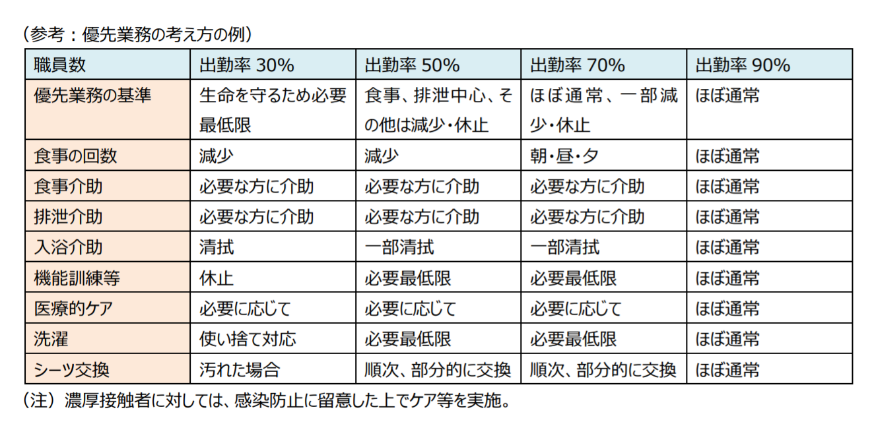  （出典：ガイドラインp.17） | 様式7
（８）過重労働・メンタル対応 | - 労務管理  - 職員の不足により、通常より長時間勤務を強いる可能性があるため、労務管理については、○○をリーダーとして、逐次事業所長と連絡を取り合いながら、時間的精神的な負担が増加しないようにする。  - 早めに応援職員の要請を検討し、可能な限り長時間労働を予防する。  - 一部の従業員への業務過多のような、偏った勤務とならないように配慮する。  - 長時間労働対応  - 職員一人当たりの1日の最長勤務時間を●時間として、長時間労働を予防する。また、週休1日は確実に確保する。  - 事業所長は、定期的に実際の勤務時間等を確認し、長時間労働とならないよう努める。  - 休憩時間や休憩場所の確保に配慮する。また、自宅が遠方の職員用に近隣の宿泊施設を利用できるように体制を整える。  □ コミュニケーション  毎日朝礼、夕礼を行い、風評被害等に備え職員の心のケアのため、職員との十分なコミュニケーションをとる。  - 相談窓口  - 職員がいつでも相談できるように事業所内の〇〇を窓口として開設する。  - 事業所内で解決できない問題に備えて、自治体や保健所にある精神保健福祉センターなど外部の専門機関にも相談できる体制を整えておく。

＜更新履歴＞
更新日 | 更新内容
○年○月○日 | 作成

＜様式一覧＞
※「介護施設・事業所における新型コロナウイルス感染症発生時の業務継続ガイドライン」別添Excelシート参照
NO | 様式名
様式1 | 推進体制の構成メンバー
様式2 | 施設・事業所外連絡リスト
様式3 | 職員、入所者・利用者 体温・体調チェックリスト
様式4 | 感染（疑い）者・濃厚接触（疑い）者管理リスト
様式5 | （部署ごと）職員緊急連絡網
様式6 | 備蓄品リスト
様式7 | 業務分類（優先業務の選定）
(参考)様式8 | 来所立ち入り時体温チェックリスト

（参考）新型コロナウイルス感染症に関する情報入手先

○厚生労働省「新型コロナウイルス感染症について」 ：
https://www.mhlw.go.jp/stf/seisakunitsuite/bunya/0000164708_00001.html

○厚生労働省「介護事業所等向けの新型コロナウイルス感染症対策等まとめページ」：
https://www.mhlw.go.jp/stf/seisakunitsuite/bunya/hukushi_kaigo/kaigo_koureisha/taisakumatome_13635.html

○令和2年4月7日付事務連絡（同年10月15日付一部改正）
社会福祉施設等における感染拡大防止のための留意点について（その２）
https://www.mhlw.go.jp/content/000683520.pdf

○令和2年6月30日付事務連絡
高齢者施設における新型コロナウイルス感染症発生に備えた対応等ついて
https://www.mhlw.go.jp/content/000645119.pdf

○令和2年7月31日付事務連絡
（別添）高齢者施設における施設内感染対策のための 自主点検実施要領
https://www.mhlw.go.jp/content/000657094.pdf

○令和2年9月30日付事務連絡
高齢者施設における施設内感染対策のための自主点検について（その２）
https://www.mhlw.go.jp/content/000678401.pdf

○令和2年10月1日付事務連絡
介護現場における感染対策の手引き（第１版）等について
https://www.mhlw.go.jp/content/000678650.pdf

○（各事業所で必要なものを記載）

